**ĐỀ TÀI: Quản Lý Thư Viện**

**Bước 1 – Phân tích yêu cầu (Y1)**

Mục tiêu: Chứng minh nhóm hiểu bài toán như một BA (Business Analyst) chuyên nghiệp

1. **Giới thiệu bài toán, mô tả ngắn gọn bối cảnh**

Hiện nay, nhiều thư viện (trường học, trung tâm, công ty) vẫn quản lý sách, mượn trả và độc giả bằng sổ hoặc Excel, gây mất thời gian và khó tra cứu.  
Hệ thống quản lý thư viện (Library Management System – LMS) được thiết kế để **tự động hóa quá trình quản lý tài liệu, người dùng và mượn – trả sách**, giúp cán bộ thư viện tiết kiệm thời gian và tăng hiệu quả làm việc.

**Mục tiêu của hệ thống:**

* Hỗ trợ quản lý danh mục sách, tác giả, nhà xuất bản.
* Quản lý thông tin độc giả, thẻ thư viện.
* Theo dõi quy trình mượn – trả – gia hạn sách.
* Cảnh báo khi sách quá hạn, mất, hoặc hư hỏng.
* Cung cấp báo cáo thống kê cho quản trị viên

1. **Xác định các bên liên quan (Stakeholders)** – Dạng bảng

| **STT** | **Bên liên quan** | **Vai trò / Quyền hạn** | **Mục tiêu / Lợi ích** |
| --- | --- | --- | --- |
| 1 | **Thủ thư (Librarian)** | Quản lý sách, độc giả, mượn – trả | Giảm khối lượng công việc, dễ tra cứu |
| 2 | **Độc giả (User/Student)** | Tra cứu, mượn, trả, gia hạn sách | Dễ dàng tìm sách, kiểm tra lịch sử mượn |
| 3 | **Quản trị viên (Admin)** | Quản lý hệ thống, tài khoản, báo cáo | Giám sát và vận hành toàn hệ thống |
| 4 | **Nhà quản lý (Manager)** | Xem báo cáo thống kê, xuất dữ liệu | Ra quyết định mua sắm, bổ sung sách |
| 5 | **Nhà phát triển hệ thống (Developer)** | Xây dựng & bảo trì phần mềm | Đảm bảo hệ thống chạy ổn định, bảo mật |

.

1. **Yêu cầu chức năng (Functional Requirements)** – liệt kê rõ ràng dạng F1, F2, F3…

| **Mã** | **Tên yêu cầu** | **Mô tả tóm tắt** |
| --- | --- | --- |
| **F1** | Quản lý tài khoản người dùng | Đăng ký, đăng nhập, phân quyền (Admin, Thủ thư, Độc giả) |
| **F2** | Quản lý sách | Thêm, sửa, xóa, tìm kiếm thông tin sách |
| **F3** | Quản lý độc giả | Lưu thông tin cá nhân, cấp thẻ thư viện |
| **F4** | Quản lý mượn sách | Ghi nhận việc mượn, ngày mượn, hạn trả |
| **F5** | Quản lý trả và gia hạn | Xử lý trả sách, tính phí trễ hạn, cho phép gia hạn |
| **F6** | Tra cứu sách | Độc giả có thể tìm sách theo tên, tác giả, thể loại |
| **F7** | Gửi thông báo quá hạn | Gửi email / thông báo khi độc giả quá hạn trả |
| **F8** | Báo cáo thống kê | Tổng hợp số sách mượn, trả, độc giả hoạt động |
| **F9** | Sao lưu & phục hồi dữ liệu | Đảm bảo dữ liệu thư viện không bị mất |

1. **Yêu cầu phi chức năng (Performance, Bảo mật, Dễ sử dụng…)**

| **Nhóm** | **Yêu cầu** | **Mô tả** |
| --- | --- | --- |
| **Hiệu năng (Performance)** | P1 | Hệ thống xử lý truy vấn tra cứu sách trong < 3 giây |
| **Bảo mật (Security)** | S1 | Chỉ người có quyền (Admin/Librarian) mới được sửa dữ liệu |
|  | S2 | Dữ liệu đăng nhập được mã hóa (password hash) |
| **Dễ sử dụng (Usability)** | U1 | Giao diện thân thiện, hỗ trợ tiếng Việt |
| **Khả năng mở rộng (Scalability)** | SC1 | Cho phép thêm chi nhánh thư viện mới trong tương lai |
| **Độ tin cậy (Reliability)** | R1 | Hệ thống có cơ chế sao lưu tự động mỗi ngày |

1. **Thu thập yêu cầu thực tế qua 2 hình thức:**
   * **Phỏng vấn giả lập** (giao tiếp với chủ cửa hàng, admin… → ghi lại transcript)
   * **Khảo sát – Google Form / Bảng câu hỏi**

**a. 💬 Phỏng vấn giả lập (Interview Transcript)**

**Người phỏng vấn: Nhóm phát triển hệ thống  
Người trả lời: Cô Lan – Thủ thư thư viện trường**

**Q1: Cô thường gặp khó khăn gì khi quản lý sách hiện nay?  
A1: Việc tra cứu và kiểm soát sách mượn – trả bằng Excel mất thời gian và dễ sai sót.**

**Q2: Cô muốn hệ thống mới có tính năng gì?  
A2: Có thể xem lịch sử mượn của từng độc giả, tự động gửi email khi sắp đến hạn trả.**

**Q3: Cô có muốn quản lý nhiều chi nhánh hoặc loại tài liệu khác nhau không?  
A3: Hiện tại chỉ cần một cơ sở, nhưng sau này có thể mở rộng.**

**Q4: Cô mong giao diện như thế nào?  
A4: Dễ nhìn, tiếng Việt, thao tác đơn giản như thêm – xóa – sửa bằng nút.**

**b. 🧾 Khảo sát (Google Form / Bảng hỏi)**

**Câu hỏi gợi ý:**

1. **Bạn có thường xuyên mượn sách tại thư viện không? (Có / Không)**
2. **Bạn có gặp khó khăn khi tìm kiếm sách không?**
3. **Bạn có muốn được nhận thông báo khi gần đến hạn trả sách không?**
4. **Giao diện nào bạn thích: web hay mobile?**
5. **Bạn mong muốn hệ thống thêm tính năng gì khác?**

**Bước 2 – Đặc tả Use Case + SRS (Y2)**

1. **Vẽ sơ đồ Use Case tổng thể hệ thống bằng Draw.io, StarUML hoặc Visio**

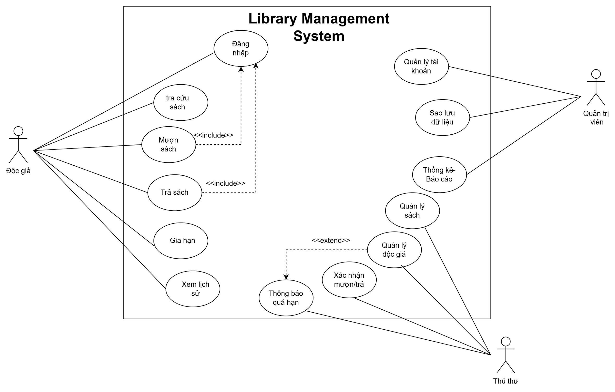

1. **Viết tối thiểu 2 Use Case chi tiết theo chuẩn:**

| **Thành phần** | **Nội dung** |
| --- | --- |
| Tên Use Case | "Đăng nhập hệ thống" |
| Actor | Người dùng / Admin |
| Mô tả | ... |
| Tiền điều kiện | ... |
| Luồng chính | Step-by-step |
| Luồng phụ / ngoại lệ | ... |
|  |  |

**🧩 Use Case 1: Đăng nhập hệ thống**

| **Thành phần** | **Nội dung** |
| --- | --- |
| **Tên Use Case** | **Đăng nhập hệ thống** |
| **Mã Use Case** | **UC01** |
| **Actor chính** | **Độc giả / Thủ thư / Admin** |
| **Mô tả ngắn gọn** | **Người dùng nhập tài khoản và mật khẩu để truy cập vào hệ thống thư viện theo đúng quyền hạn.** |
| **Tiền điều kiện** | **Người dùng đã có tài khoản hợp lệ trong hệ thống.** |
| **Hậu điều kiện** | **Hệ thống xác định quyền truy cập và hiển thị giao diện tương ứng.** |

**🧩 Use Case 2: Mượn sách**

| **Thành phần** | **Nội dung** |
| --- | --- |
| **Tên Use Case** | **Mượn sách** |
| **Mã Use Case** | **UC02** |
| **Actor chính** | **Độc giả** |
| **Actor phụ** | **Thủ thư** |
| **Mô tả ngắn gọn** | **Độc giả chọn sách muốn mượn, thủ thư xác nhận và ghi nhận thông tin mượn vào hệ thống.** |
| **Tiền điều kiện** | **Người dùng đã đăng nhập và có thẻ thư viện hợp lệ.** |
| **Hậu điều kiện** | **Thông tin mượn được lưu lại, sách cập nhật trạng thái “Đang được mượn”.** |

**3.Tạo tài liệu SRS** – theo mẫu chuẩn IEEE (Tôi có thể tạo Template Word/Google Docs cho bạn nếu cần)

🔹 1. Giới thiệu

* Mục tiêu: Tài liệu mô tả đầy đủ yêu cầu chức năng, phi chức năng của hệ thống quản lý thư viện.
* Phạm vi: Phát triển hệ thống web quản lý thư viện dành cho trường học, hỗ trợ thủ thư, độc giả, và quản trị viên.
* Đối tượng sử dụng: Sinh viên, thủ thư, admin.

🔹 2. Tổng quan hệ thống

* Các chức năng chính: Quản lý người dùng, quản lý sách, mượn – trả, gia hạn, thống kê, thông báo.
* Giả định: Người dùng có kết nối Internet.
* Ràng buộc: Phải hoạt động trên trình duyệt hiện đại (Chrome, Edge).

🔹 3. Yêu cầu chức năng

(Đã trình bày chi tiết trong phần Y1 – F1 → F9).

🔹 4. Yêu cầu phi chức năng

(Performance, Security, Usability, Reliability – giống Y1).

🔹 5. Giao diện dự kiến (Mockup sơ lược)

* Trang đăng nhập
* Trang tra cứu sách
* Trang quản lý mượn – trả

*(Bạn có thể thêm hình minh họa ở đây trong báo cáo PDF)*

🔹 6. Mô hình Use Case

Bạn sẽ chèn sơ đồ đã vẽ trong StarUML hoặc Draw.io vào tài liệu SRS (mình có thể giúp bạn tạo file .drawio nếu cần).

✅ Kết quả đầu ra của Bước 2 (Y2):

01_SRS_Document.pdf

02_UML_Diagrams/

├── usecase_library.png

├── usecase_login_detail.png

└── usecase_borrow_book_detail.png

# **Bước 3 — Thiết kế kiến trúc hệ thống (Y3)**

## **1) Lựa chọn mô hình kiến trúc**

**Mô hình được chọn:** Kiến trúc 3-layer theo kiểu **Presentation — Business Logic — Data Access** (ứng dụng MVC ở tầng Presentation/Business).

**Lý do chọn:**

* Tách biệt rõ ràng trách nhiệm (giao diện, xử lý nghiệp vụ, truy xuất dữ liệu) giúp dễ bảo trì và mở rộng.
* Phù hợp với hệ thống web trường học/ thư viện: có thể triển khai nhiều frontend (web/mobile) dùng cùng API.
* Hỗ trợ sao lưu, phân tách quyền, và dễ mở rộng lên nhiều chi nhánh.

## **2) Các thành phần chính và mô tả**

1. **Client (Presentation Layer)**
   * Web UI (responsive) — giao diện dành cho Độc giả, Thủ thư, Admin.
   * Mobile app (tùy chọn) — dùng cùng API.
   * Chức năng: đăng nhập, tra cứu sách, mượn/gia hạn/trả, dashboard báo cáo.
2. **Application Server (Business Logic Layer)**
   * Module Authentication & Authorization
   * Module Book Management (Quản lý sách)
   * Module Patron Management (Quản lý độc giả)
   * Module Loan Management (Mượn/trả/gia hạn)
   * Notification Service (Email/SMS/Push)
   * Reporting Service (Thống kê, export CSV/PDF)
   * Backup Scheduler & Maintenance Jobs
   * API Gateway / RESTful API (JSON)
3. **Database & Storage (Data Layer)**
   * RDBMS chính (PostgreSQL / MySQL)
   * Blob storage (ảnh bìa sách, file xuất báo cáo) — S3 hoặc storage local
   * Log & Audit store (có thể same DB hoặc Elastic stack)
4. **Infrastructure & Cross-cutting**
   * Reverse proxy / Load balancer (Nginx)
   * Authentication (JWT + session management)
   * Monitoring (Prometheus / Grafana)
   * Backup & Restore (daily automatic backup)
   * CI/CD pipeline, containerization (Docker)

## **3) Sơ đồ kiến trúc tổng quan (mô tả để vẽ)**

**Bước 4 – Thiết kế UML (Y4)**

1. **Use Case Diagram**

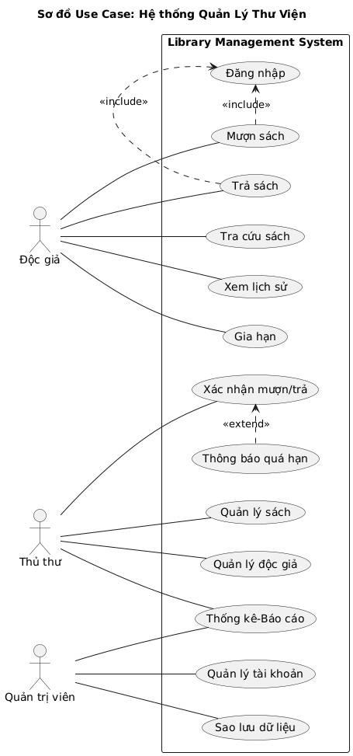

1. **Class Diagram**

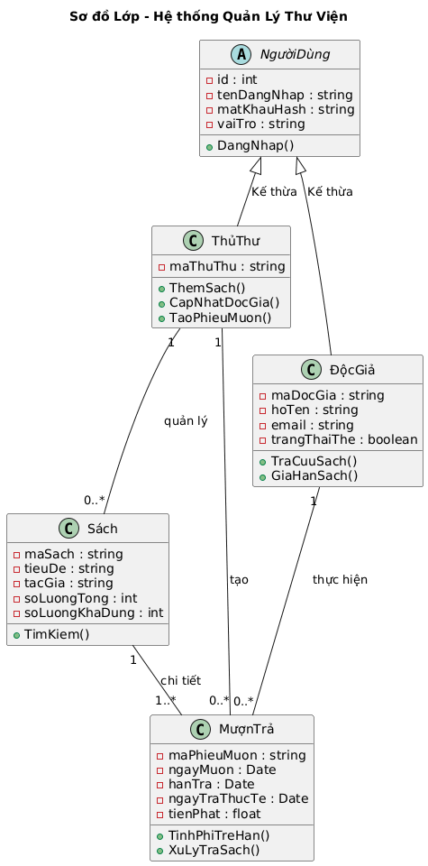

1. **Sequence Diagram** 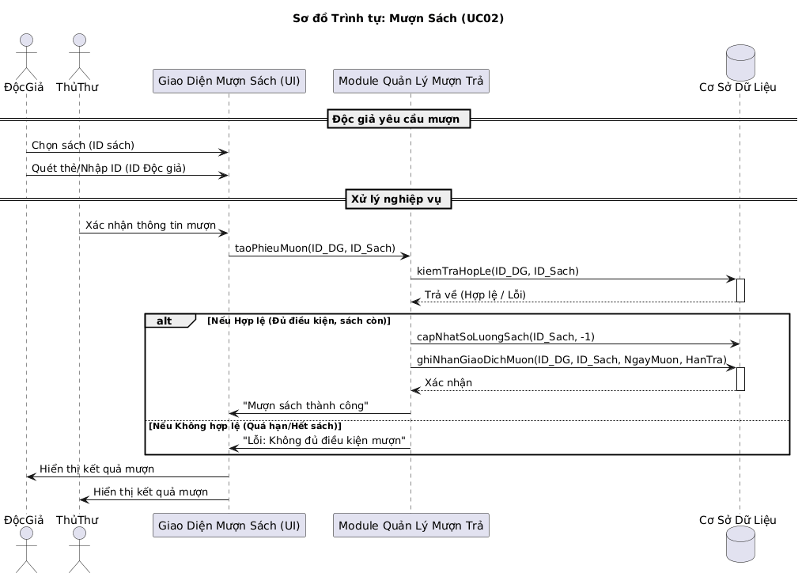
2. **Activity Diagram** 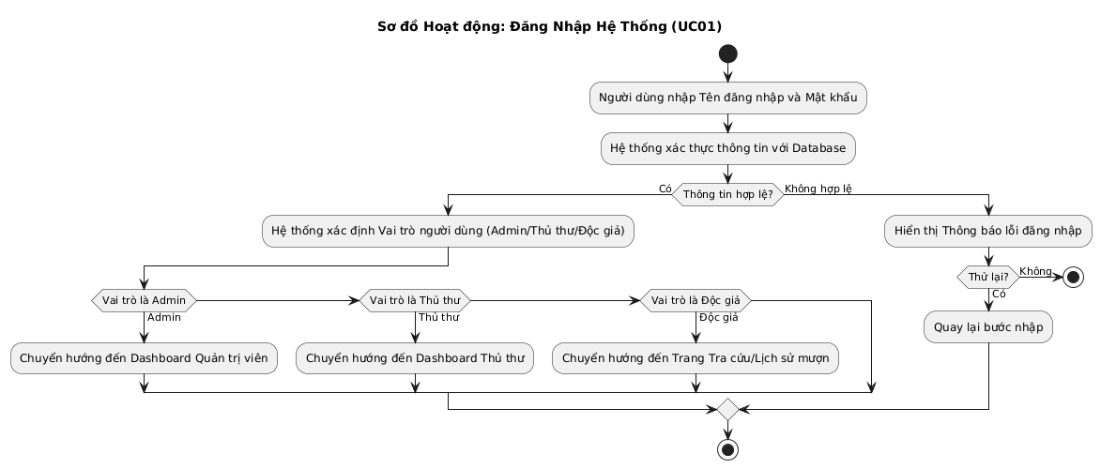

**Bước 5 – Kiểm thử phần mềm (Y5)**

* Viết **tối thiểu 3 Test Case**  
  **| Test ID | Tính năng kiểm thử | Input | Output mong đợi | Kết quả thực tế |**

| * Test ID | Tính năng kiểm thử | Input | Output mong đợi | Kết quả thực tế |
| --- | --- | --- | --- | --- |
| **TC-01** |  | **Đăng nhập thành công** (F1) | Tên người dùng: admin Mật khẩu: admin_password | Hệ thống chuyển hướng đến **Dashboard Quản trị viên**. |
| **TC-02** |  | **Xử lý Mượn sách** - Độc giả đủ điều kiện (F4) | Độc giả: **A** (Chưa mượn quá số lượng cho phép) Sách: **B** (Còn 1 cuốn khả dụng) | Hệ thống ghi nhận giao dịch. Cập nhật trạng thái sách **B** là “Đang được mượn”. Trạng thái của sách giảm 1. |
| **TC-03** |  | **Kiểm tra Hiệu năng** - Tra cứu sách (P1) | Thực hiện truy vấn tra cứu sách theo tên với **100.000** bản ghi dữ liệu. | Thời gian phản hồi kết quả tra cứu **nhỏ hơn 3 giây**. |
| **TC-04** |  | **Phân quyền truy cập** - Thủ thư sửa dữ liệu sách (S1) | Người dùng: **Thủ thư** Thao tác: **Sửa thông tin sách** | Hệ thống cho phép Thủ thư truy cập và sửa dữ liệu sách. |

* Lập **Kế hoạch kiểm thử cơ bản** (Unit Test & Functional Test)

Kế hoạch kiểm thử cơ bản sẽ tập trung vào hai loại kiểm thử chính: **Kiểm thử đơn vị (Unit Test)** và **Kiểm thử chức năng (Functional Test)**3.

| **Loại kiểm thử** | **Mục tiêu** | **Phạm vi** | **Ai thực hiện** |
| --- | --- | --- | --- |
| **Kiểm thử Đơn vị (Unit Test)** | Đảm bảo các thành phần nhỏ (hàm, lớp, module) hoạt động đúng logic nghiệp vụ4. | Logic nghiệp vụ: tính phí trễ hạn, kiểm tra điều kiện mượn sách, xác thực đăng nhập. | Nhà phát triển (Developer) |
| **Kiểm thử Chức năng (Functional Test)** | Đảm bảo các yêu cầu chức năng (F1-F9) được đáp ứng5. | Toàn bộ các chức năng người dùng cuối: Đăng nhập, Quản lý sách, Mượn/Trả sách, Tra cứu. | Nhóm kiểm thử (Tester) / Người dùng (Thủ thư, Độc giả) |
| **Kiểm thử Phi chức năng (Non-functional Test)** | Đánh giá Hiệu năng (P1), Bảo mật (S1, S2), Dễ sử dụng (U1)6. | Tốc độ tra cứu sách (< 3 giây), phân quyền truy cập, mã hóa mật khẩu. | Nhóm kiểm thử chuyên biệt |

**Bước 6 – Quản lý dự án bằng Trello và GitHub (Y6)**

* **Tạo bảng Trello** 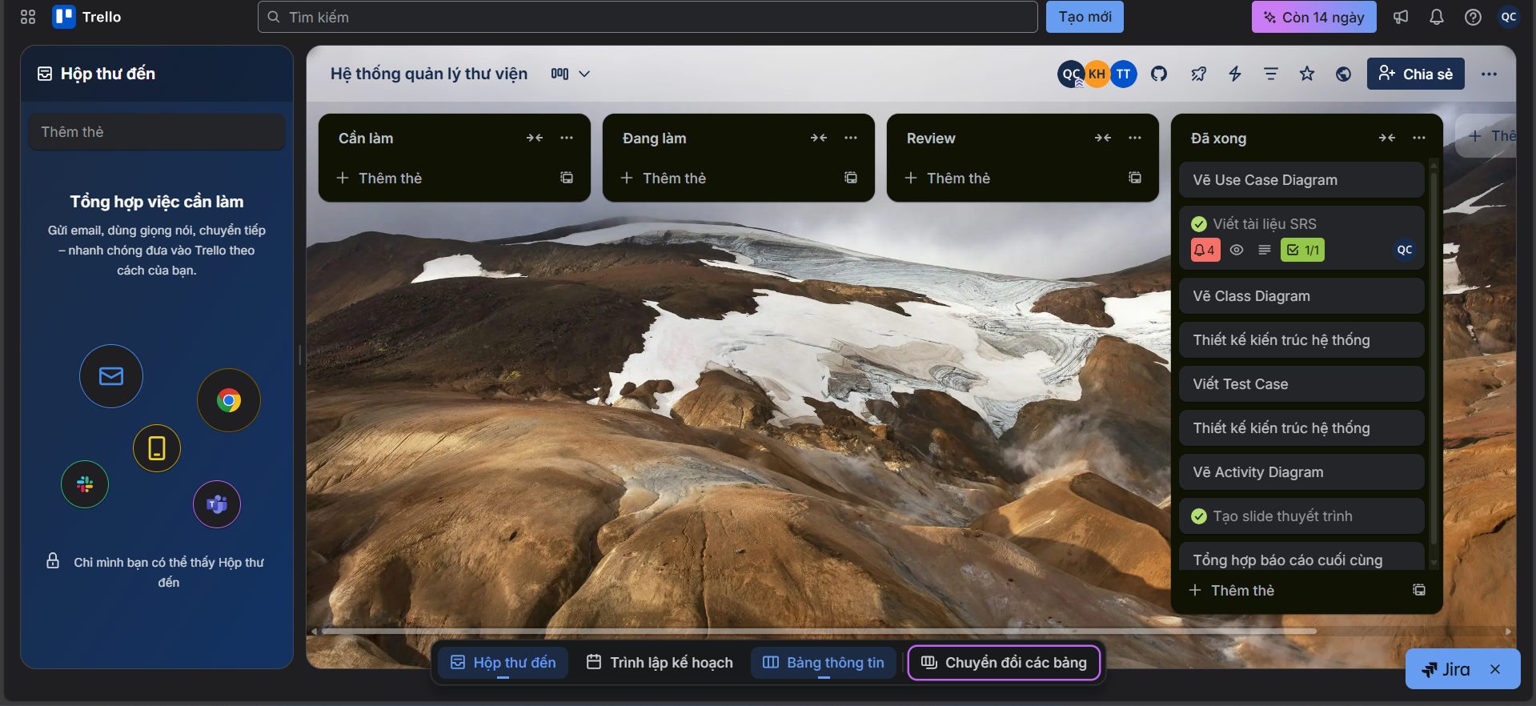
* **Chia công việc theo Sprint**
* 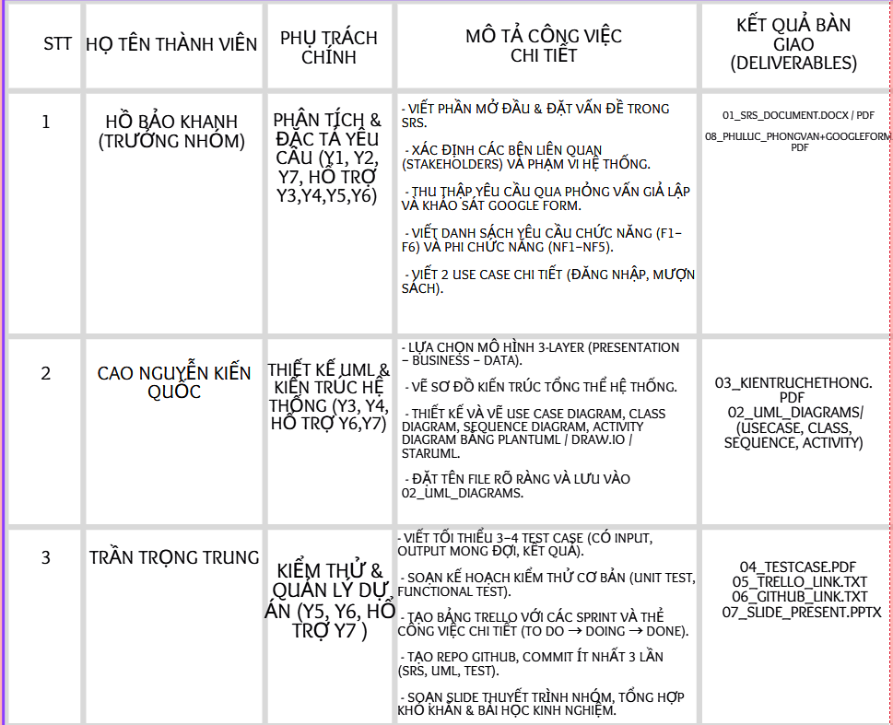
* **Tạo GitHub Repository**, 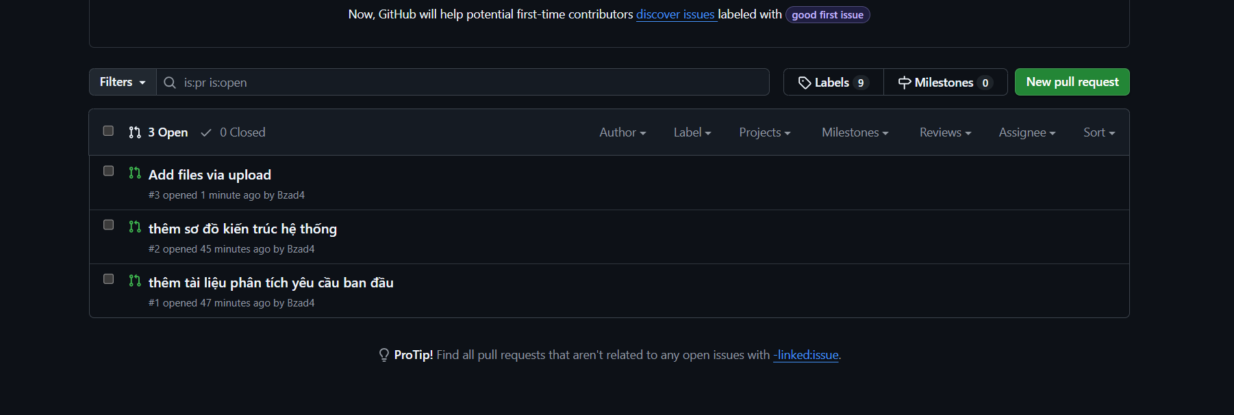
* [Bzad4/library-management-system: Software Engineering Assignment - Library Management System](https://github.com/Bzad4/library-management-system)

**Bước 7 – Báo cáo & Slide thuyết trình (Y7)**

**Slide cần có các mục:**

1. Giới thiệu nhóm & đề tài
2. Quy trình áp dụng kỹ thuật phần mềm
3. Sơ đồ Use Case – UML – Kiến trúc
4. Trello & GitHub minh chứng
5. Khó khăn & Bài học kinh nghiệm
6. Hướng phát triển hệ thống

**🎯 Kết cấu File Nộp Chuẩn**

<TenNhom>_SOF102_Assignment.zip

│

├── 01_SRS_Document.pdf

├── 02_UML_Diagrams/

│ ├── usecase.png

│ ├── class_diagram.png

│ ├── activity_login.png

│ └── sequence_order.png

├── 03_KienTrucHeThong.pdf

├── 04_TestCase.pdf

├── 05_Trello_Link.txt

├── 06_GitHub_Link.txt

├── 07_Slide_Present.pptx

└── 08_PhuLuc_PhongVan+GoogleForm.pdf